“MANUAL TÉCNICO PARA EL SISTEMA DE GESTIÓN DE BIBLIOTECA MUNICIPAL”



**ASIGNATURA**

INGENIERIA DE SOFTWARE II

VI SEMESTRE

**INTEGRANTES**

JORGE IVAN MOLINA MOLINA

JESSICA ANDREA RAMIREZ CAMACHO

JULIETH ALEJANDRA SIERRA SIERRA

**DOCENTE:**

JOSE FERNANDO SOTELO

**IIPA-2019**

**TABLA DE CONTENIDO**

1. Introducción
2. Objetivo
   1. Objetivos específicos
3. Alcance del sistema
4. Descripción y características del software
5. Especificaciones técnicas
6. Herramientas utilizadas para el desarrollo
7. Instalación de la aplicación.
8. Configuración de la aplicación
9. Casos de uso - diagramas
10. Diccionario de datos
11. **Introducción**

El presente manual técnico para el sistema de gestión de biblioteca municipal, está dirigido a: Ingenieros de sistemas, programadores de software, analistas de desarrollo de software y personas con conocimientos y habilidades técnicas de desarrollo, tiene como objetivo proporcionar una visión global acerca de las herramientas tecnológicas y de desarrollo que fueron utilizadas al momento de realizar la creación del sistema de información.

Además, brinda información acerca de los requerimientos tecnológicos mínimos que se deben tener en cuenta al momento de usar el sistema desarrollado.

1. **Objetivo General**

Proporcionar información acerca de las herramientas tecnológicas y de desarrollo usadas para el sistema de gestión de la biblioteca municipal.

* 1. **Objetivos Específicos**

Guiar a las personas encargadas de dar soporte al sistema acerca de las herramientas de desarrollo utilizadas.

1. **Alcance del sistema**

Desarrollar un sistema para la gestión de la biblioteca municipal de Fusagasugá, el cual contará con cuatro módulos funcionales como lo son: módulo de gestión de libros (categoría, sección, autor, editorial y libro), gestión de préstamos, gestión de proveedores, y usuarios, en el cual, para poder ingresar al sistema el rol bibliotecario deberá tener un login (usuario y contraseña), y el rol de usuario ingresara por medio del ingreso de un código único de identificación, con el objetivo de sistematizar los diferentes procesos y gestiones de la biblioteca.

1. **Descripción y características del software contable**

* **Nombre del proyecto:** Sistema para la gestión de la biblioteca municipal del municipio de Fusagasugá.
* **Funcionalidades principales:** El sistema cuenta con funcionalidades como:
* Registro de usuarios.
* Inicio de sesión (usuarios).
* Módulo de gestión de libros (categoría, sección, autor, editorial y libro).
* Módulo de gestión de préstamo.
* Módulo de gestión de proveedores.
* **Usuarios del sistema:**
* **Bibliotecario:** Encargado de gestionar, coordinar y administrar los procesos de registro de usuarios, préstamo y devolución de libros, registro de proveedores y registro de libros de la biblioteca.
* **Usuario:** Persona que solicitara servicios de la biblioteca.
* **Lugar y fecha de elaboración:** Fusagasugá octubre de 2019.
* **Personal responsable de la elaboración del software:**
* Jorge Iván Molina Molina
* Jessica Andrea Ramírez Camacho
* Julieth Alejandra Sierra Sierra

1. **Especificaciones técnicas del software**
   1. **Requerimientos mínimos de hardware:**

* Procesador: Intel Core i3 cuarta generación 1.6 GHz
* Cantidad de núcleos: 2
* Memoria RAM: 4 Gigabytes (GB)
* Disco Duro: 40 Gb
  1. **Requerimientos recomendados de hardware:**
* Procesador: Intel Core i5 sexta generación 2.4 GHz
* Cantidad de núcleos: 4
* Memoria RAM: 8 Gigabytes (Gb)
* Disco Duro 100 Gigabytes (Gb)
  1. **Requerimientos del sistema:**
* Privilegios de administrador
* Sistema operativo: Windows 7/8/10 x64 bits
* Navegador web: Chrome, Firefox, Opera, internet Explorer.

1. **Herramientas utilizadas para el desarrollo**
2. **Sistema operativo:**

* **Windows 10:** ​ Es el vigente sistema operativo desarrollado por Microsoft como parte de la familia de sistemas operativos Windows, Uno de los aspectos más importantes de Windows 10 es el enfoque en la armonización de experiencias de usuario y funcionalidad entre diferentes tipos de dispositivos.



1. **Manejador de bases de datos:**

* **POSTGRE SQL:** Es un sistema de gestión de bases de datos relacional orientado a objetos y de código abierto.

1. **Editor de texto sublime Text:** Es un programa informático que permite crear y modificar archivos digitales compuestos únicamente por textos sin formato, conocidos comúnmente como archivos de texto o “texto plano”. El programa lee el archivo e interpreta los bytes leídos según el código de caracteres que usa el editor. Es comúnmente de 7- u 8-bits en ASCII o UTF-8, rara vez EBCDIC.
2. **Elementos de diseño y programación del sistema:**



1. **HTML:** Es un lenguaje de marcado que se utiliza para el desarrollo de páginas de Internet. Se trata de la sigla que corresponden a HyperText Markup Language, es decir, Lenguaje de Marcas de Hipertexto”



1. **CSS:** Hojas de estilo en cascada, es un lenguaje de diseño gráfico para definir y crear la presentación de un documento estructurado escrito en un lenguaje de marcado.2​ Es muy usado para establecer el diseño visual de los documentos web, e interfaces de usuario escritas en HTML o XHTML.



1. **JAVASCRIPT:** Es un lenguaje de programación interpretado, dialecto del estándar ECMA Script. Se define como orientado a objetos,3​ basado en prototipos, imperativo, débilmente tipado y dinámico.
2. **Instalación de programas para el desarrollo del sitio web**

**4.1 Instalación del gestor de bases de datos POSTGRESQL**

1. Para poder instalar postgresql, lo primero que se debe hacer es ir a la página oficial.

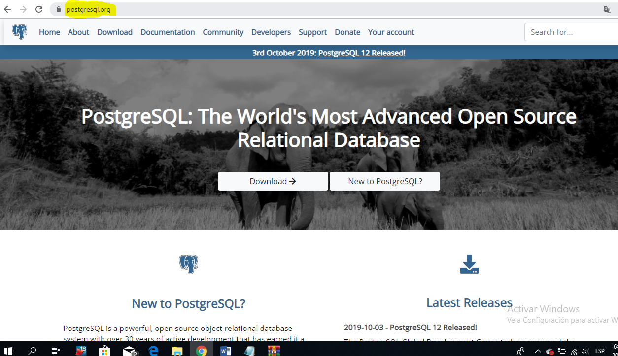

2. Luego buscamos la opción downloads (descargas).

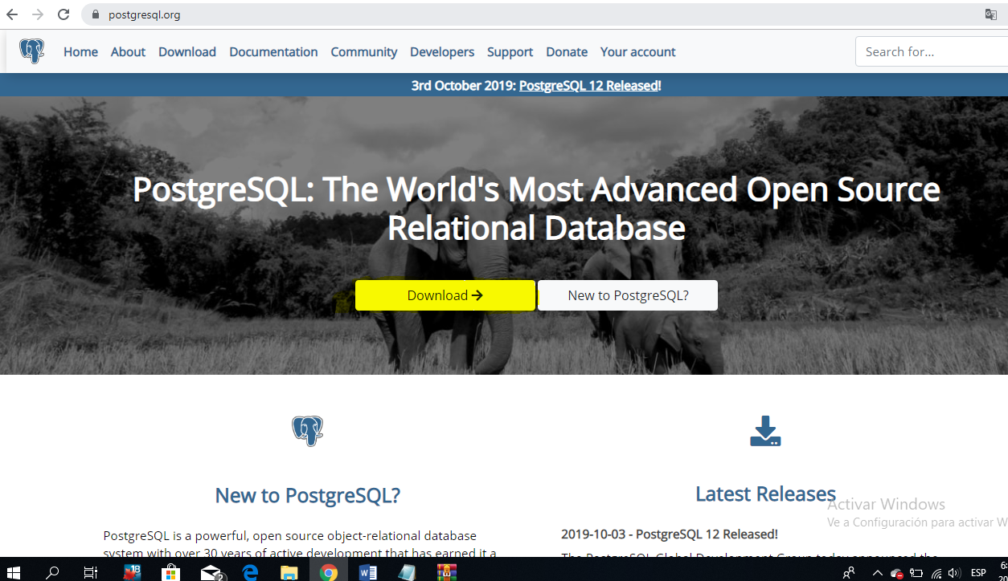

3. Después aparecerá una lista de sistemas operativos, seleccionamos el que se adecue a nuestro equipo, en nuestro caso es Windows, y damos clic.

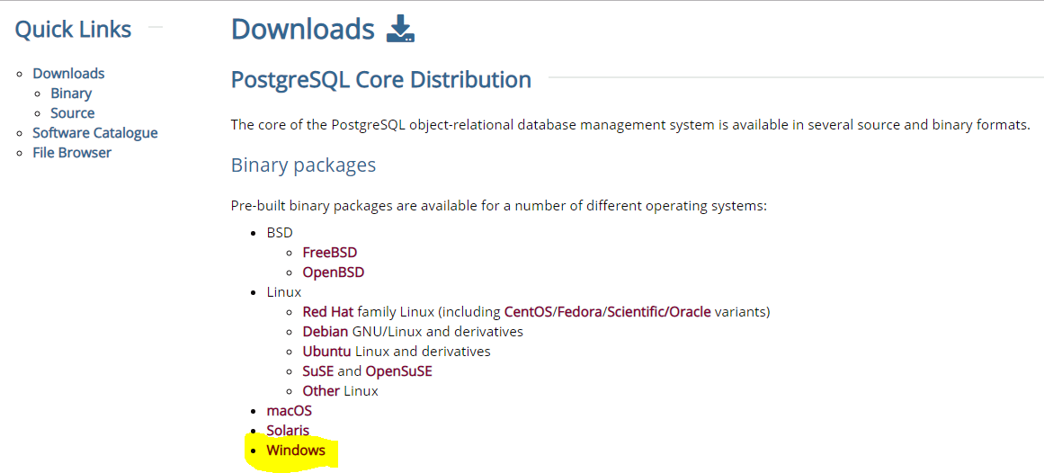

1. Al dar clic en Windows, se abrirá una ventana como la siguiente, en la cual debemos dar clic en download the installer, allí contaremos con la opción de descargar: instalador interactivo por EnterpriseDB (por defecto) y instalador gráfico por BigSQL.

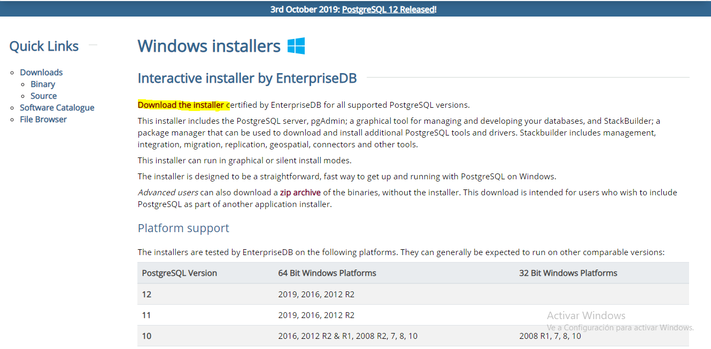

1. Daremos clic en download the installer y nos enviara a la siguiente ventana donde se podrán observar las diferentes versiones del gestor de bases de datos y escogeremos PostgreSQL 12.0, el cual está disponible para Windows x86-64.

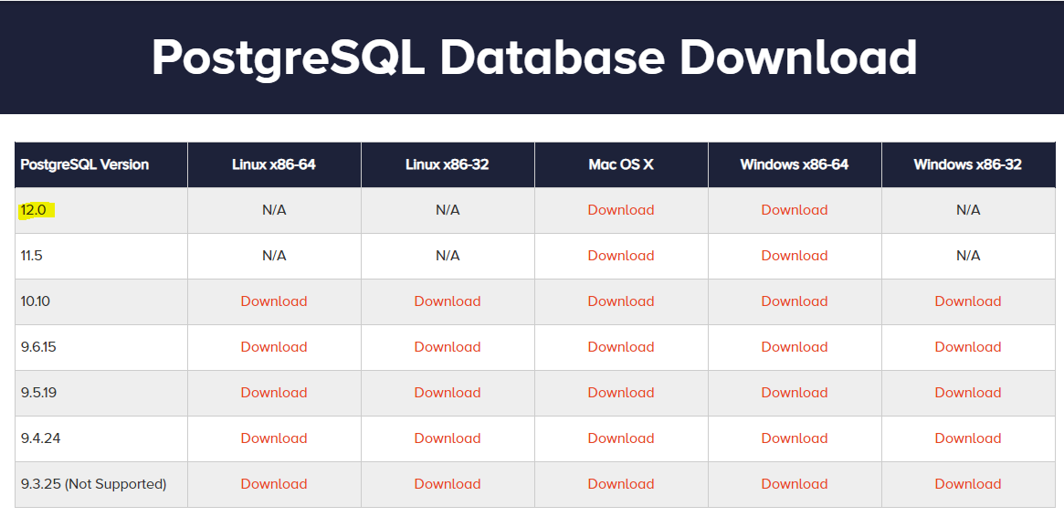

1. Al dar clic, se descargará el instalador de postgreSQL versión 12.0, la cual en el momento es la más actualizada.

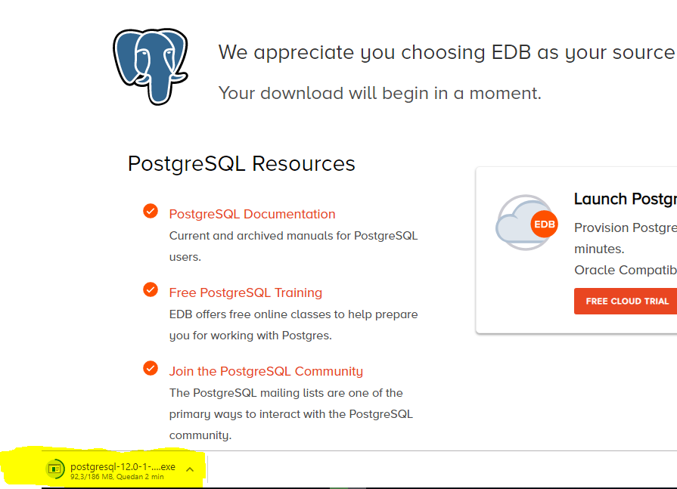

1. Después damos doble clic sobre el ejecutable, el cual abrirá una ventana de bienvenida, se deberá dar clic en siguiente.

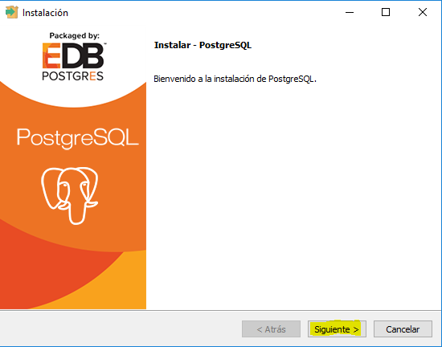

1. Se definirá el directorio donde se ha de instalar, en este caso dejaremos el directorio por defecto.

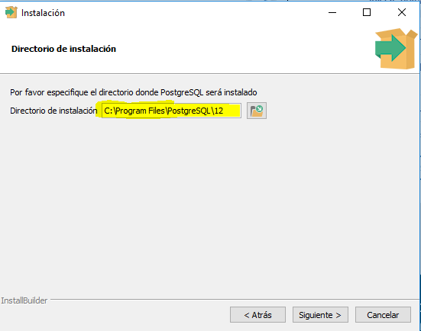

1. Después se abrirá otra ventana en la cual podemos seleccionar los componentes que se han de instalar postgreSQL, dejaremos los seleccionados por defecto y dar clic en siguiente.

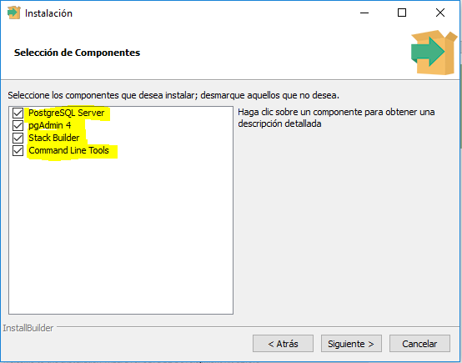

1. Después nos aparecerá la siguiente ventana la cual nos dará la opción de editar la ruta donde se alojarán los datos de postgreSQL.

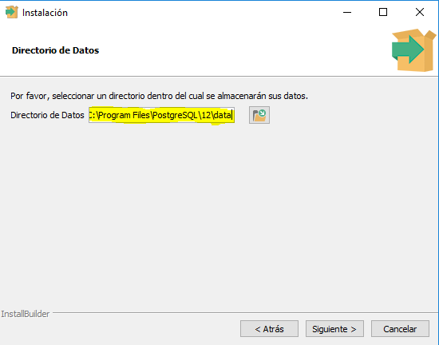

1. Después deberemos dar clic en Siguiente y deberemos asignar una contraseña para el superusuario de la base de datos de PostgreSQL:

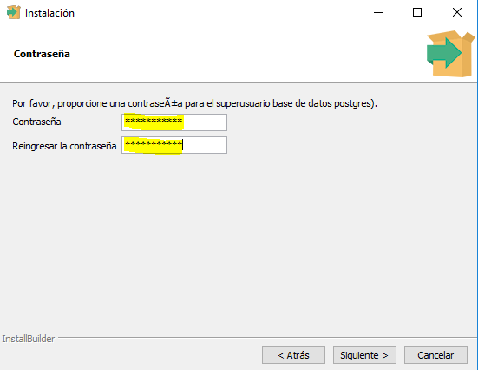

1. En la siguiente pantalla, aparecerá la opción de definir un puerto, dejaremos el puerto por defecto 5432.

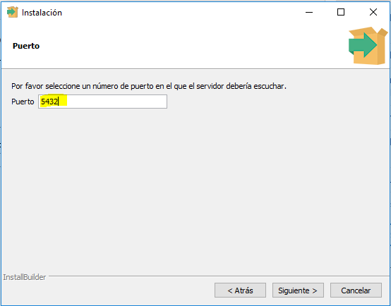

1. Después definimos la configuración regional, en nuestro caso será spanish Colombia.

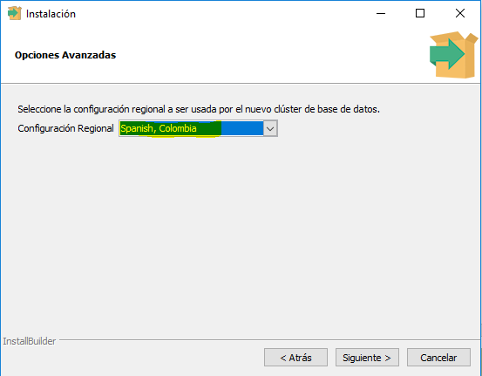

1. Después de dar clic en siguiente, se abrirá una ventana en la cual encontraremos un resumen de los pasos que acabamos de ejecutar:

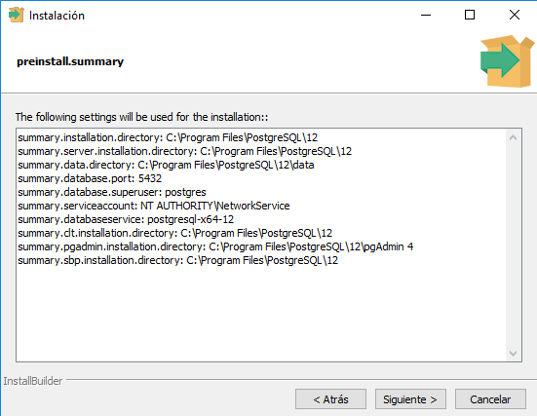

1. Damos de nuevo clic en siguiente y aparecerá un mensaje indicando que el programa está listo para ser instalado.

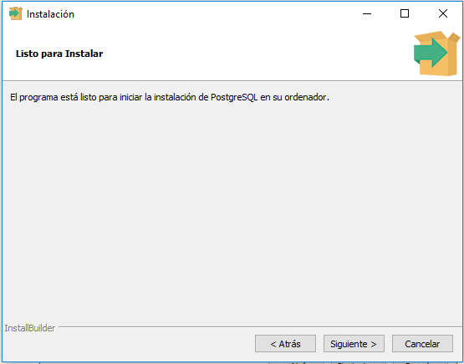

1. Al dar clic en siguiente se empezará a instalar el programa en el computador.

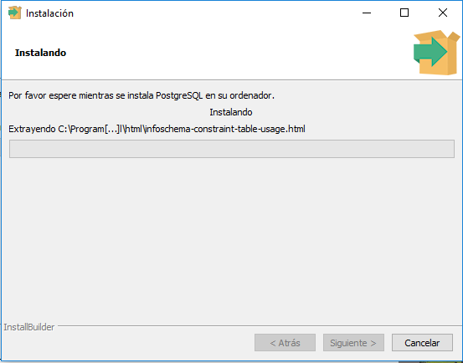

1. Al finalizar la instalacion daremos clic en terminar.

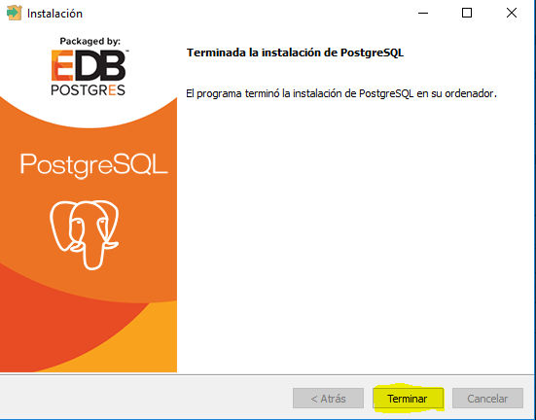

1. **Diagramas de casos de uso del sistema de gestión de biblioteca**

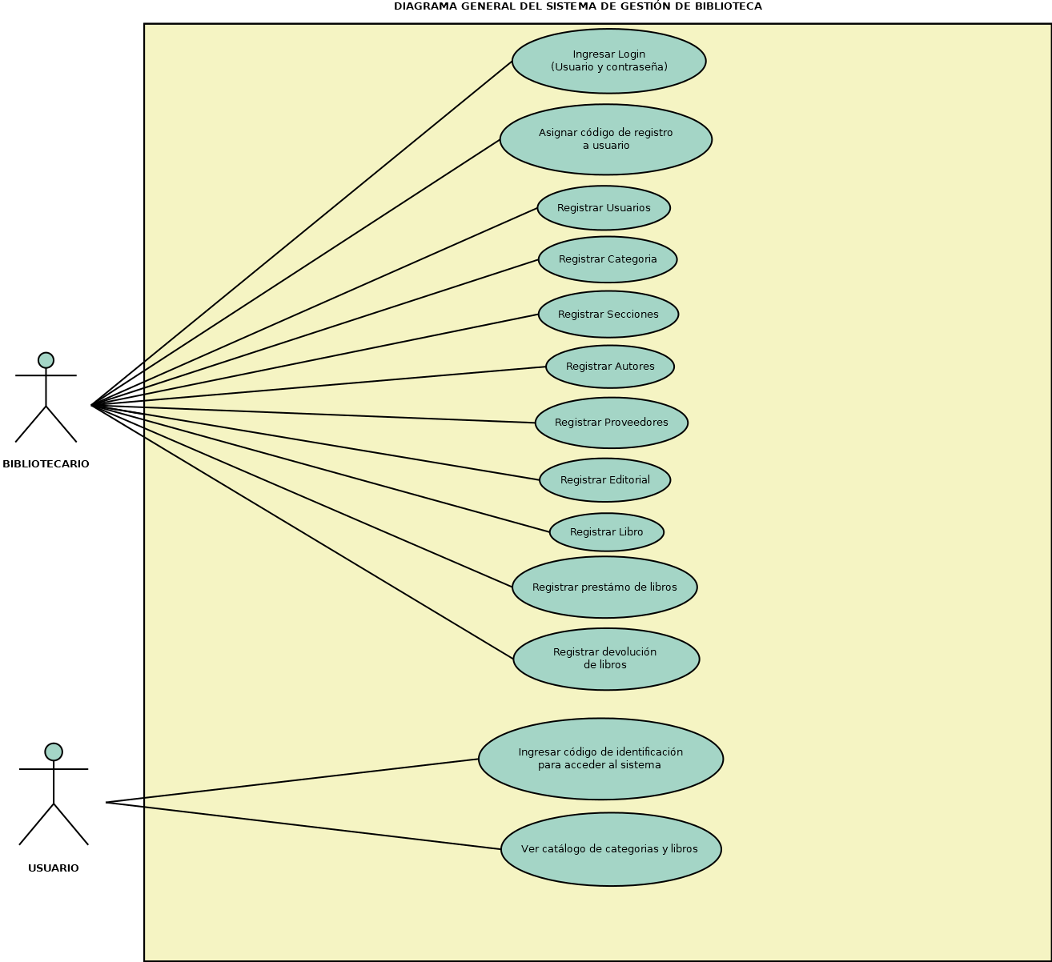

|  |  |  |
| --- | --- | --- |
| **Nombre:** | Diagrama general del sistema de gestión de biblioteca | |
| **Actor:** | Bibliotecario y usuario | |
| **Descripción:** | El bibliotecario y el usuario serán los roles que tendrán acceso al sistema, cada uno contara con privilegios y formas de acceso diferentes. | |
| **Precondición:** | El bibliotecario tendrá que haber ingresado al software de gestión de la biblioteca por medio de un login.  El usuario debió previamente solicitar un código único de identificación al bibliotecario para poder ingresar al sistema. | |
| **Flujo Principal:** | **Eventos ACTOR** | **Eventos SISTEMA** |
| 1. El bibliotecario ingresa al sistema por medio de un login. 2. El usuario ingresa al sistema por medio del código. | 1. El sistema valida la información ingresada por el usuario y el bibliotecario. |
|  | 2.  Se muestra en pantalla la interfaz de cada rol. |
| **Alternativa:** | 1. Filtrar por nombre, para borrar o actualizar información | 1. El sistema verifica que el usuario no este previamente registrado, en caso de estar registrado deberá ingresar código de registro. |
| **Presunción:** | La base de datos almacena el registro de la información y funciona correctamente. | |

* 1. **Caso de uso de registro de usuario**

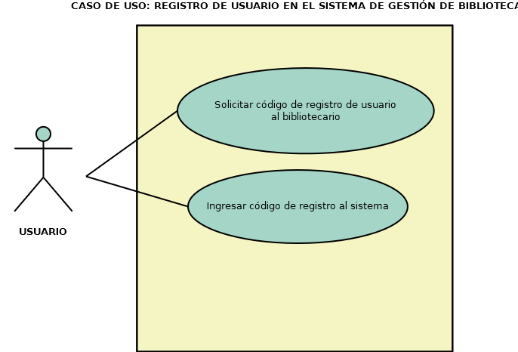

* **Documentación caso de uso: registro de usuario en el sistema de gestión de biblioteca**

|  |  |  |
| --- | --- | --- |
| **Nombre:** | Registro de usuario en el sistema de Gestión de Biblioteca | |
| **Actor:** | Usuario | |
| **Descripción:** | El Usuario solicita código único de registro al bibliotecario. | |
| **Precondición:** | El usuario podrá acceder al sistema, una vez registre el código. | |
| **Flujo Principal:** | **Eventos ACTOR** | **Eventos SISTEMA** |
| 1. El usuario solicita código de registro al bibliotecario. |  |
| El bibliotecario asignan código de acceso al sistema al usuario. |  |
| 2. El usuario registra en el sistema el código de acceso asignado por el bibliotecario o el administrador. | 2. El sistema valida y guarda la información registrada por el usuario. |
|  | 1. El sistema muestra una notificación en pantalla indicando al bibliotecario o al administrador el registro del usuario en el sistema. |
| 1. El bibliotecario o administrador valida el código de registro. | 4.El sistema muestra un mensaje en pantalla informando el éxito del registro del usuario. |
| 1. En caso de que el usuario ya este registrado en el sistema. | 5.El sistema muestra en pantalla un mensaje indicando usuario ya existe |
| **Alternativa:** | 1. Filtrar por nombre, para borrar o actualizar información | 1. El sistema verifica que el usuario no este previamente registrado, en caso de estar registrado deberá ingresar código de registro. |
| **Presunción:** | El usuario ya se encuentra registrado en el sistema podrá acceder a los servicios de la biblioteca por medio del código previamente asignado por el bibliotecario o el administrador | |

* 1. **Ingreso al sistema rol bibliotecario**

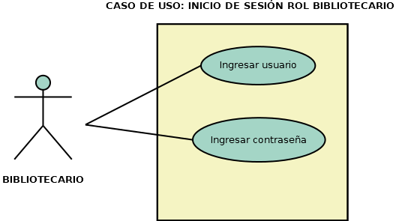

* **Documentación caso de uso: ingreso al sistema del rol bibliotecario**

|  |  |  |
| --- | --- | --- |
| **Nombre:** | Ingreso al sistema de gestión de biblioteca | |
| **Actor:** | Bibliotecario | |
| **Descripción:** | El bibliotecario ingresa al sistema por medio de usuario y contraseña. | |
| **Precondición:** | El bibliotecario ya es un usuario definido. | |
| **Flujo Principal:** | **Eventos ACTOR** | **Eventos SISTEMA** |
| 1. El bibliotecario es un usuario ya definido. |  |
| 2. El bibliotecario ingresara al sistema por medio del usuario y contraseña. (Login). | 2. El sistema valida la información registrada por el administrador. |
|  | 3. El sistema muestra un mensaje en pantalla donde confirma que los datos ingresados son correctos y accederá al sistema. |
| 3. En caso que el bibliotecario digite de manera errónea el usuario o contraseña. | 4. El sistema muestra un mensaje en pantalla informando que los datos ingresados son incorrectos. |
| 1. El bibliotecario o administrador valida el código de registro. | 4.El sistema muestra un mensaje en pantalla informando el éxito del registro del usuario. |
| 1. En caso de que el usuario ya este registrado en el sistema. | 5.El sistema muestra en pantalla un mensaje indicando usuario ya existe |
| **Alternativa:** | 1. Filtrar por nombre, para borrar o actualizar información | 1. El sistema verifica que el usuario no este previamente registrado, en caso de estar registrado deberá ingresar código de registro. |
| **Presunción:** | La base de guarda la información. | |

* 1. **Caso de uso ingreso al sistema rol usuario**

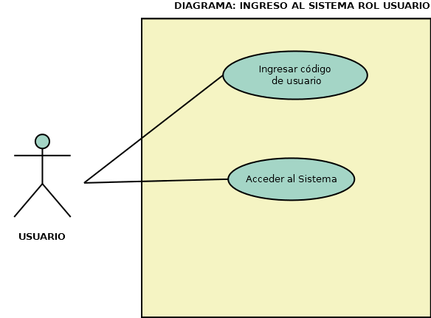

* **Documentación caso de uso: ingreso al sistema del rol usuario**

|  |  |  |
| --- | --- | --- |
| **Nombre:** | Ingreso al sistema de gestión de biblioteca | |
| **Actor:** | Usuario | |
| **Descripción:** | El usuario ingresa al sistema por medio de un código de identificación único previamente asignado por el bibliotecario. | |
| **Precondición:** | El usuario debió acercarse a la biblioteca para que se le asignara un código único de registro. | |
| **Flujo Principal:** | **Eventos ACTOR** | **Eventos SISTEMA** |
| 1. El Usuario tendrá un código único de identificación para poder hacer uso del sistema. |  |
| 2. El Usuario deberá ingresar al sistema con el código asignado. | 2. El sistema validara que el código este previamente registrado. |
|  | 3. El sistema mostrará un mensaje en pantalla donde confirma que el código ingresado es correcto, habilitando el acceso al sistema. |
| 3. En caso que el usuario digite de manera errónea el código. | 4. El sistema muestra un mensaje en pantalla informando que el código ingresado es incorrecto, por lo que el usuario deberá digitar de nuevo el código. |
| **Alternativa:** | 1. Filtrar por nombre, para borrar o actualizar información | 1. El sistema verifica que el usuario no este previamente registrado, en caso de estar registrado deberá ingresar código de registro. |
| **Presunción:** | La base de datos almacena el registro de la información y funciona correctamente. | |

* 1. **Módulo de gestión de información general de material bibliotecario.**
* **Caso de uso: gestión de categorías**

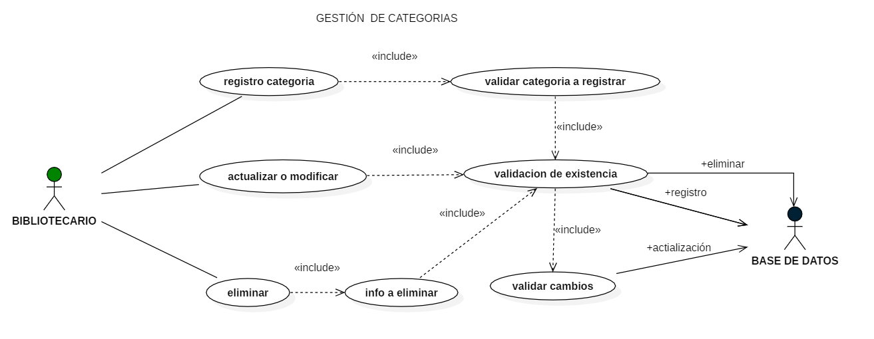

* **Documentación caso de uso: registro de categorías sistema**

|  |  |  |
| --- | --- | --- |
| **Nombre:** | Registro de categorías en el sistema | |
| **Actor:** | Bibliotecario | |
| **Descripción:** | El bibliotecario será el encargado de registrar, modificar y eliminar las categorías de contenido educativo (revistas, libros, publicaciones), que tendrá el sistema. | |
| **Precondición:** | El bibliotecario tendrá que haber ingresado al software de gestión de la biblioteca por medio de un login. | |
| **Flujo Principal:** | **Eventos ACTOR** | **Eventos SISTEMA** |
| 1. El bibliotecario ingresa al módulo de gestión de información general de material bibliotecario. |  |
| 2. selecciona la opción de gestionar categorías | 2.  Se muestra en pantalla el formulario de registro de datos. |
| 3. Diligencia el formulario con los datos requeridos y los guarda dentro del sistema. | 3. Muestra un mensaje en pantalla donde confirma si los datos fueron registrados correctamente dentro del sistema. |
| **Alternativa:** |  |  |
| 2. Filtrar por nombre, para borrar o actualizar información | 2. Se verifica que la categoría no exista |
| 3. Diligenciar actualizaciones | 3.  Muestra un mensaje en pantalla informando que se a realizado la actualización |
| **Presunción:** | La base de datos almacena el registro y  actualización de la información y funciona correctamente. | |

* 1. **Caso de uso: gestión de secciones**

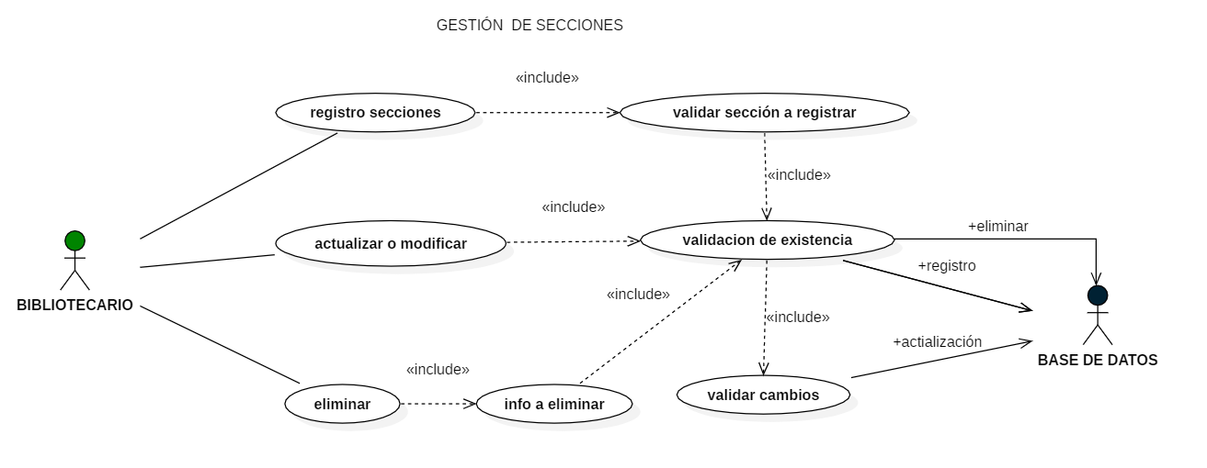

* **Documentación registro de secciones en el sistema**

|  |  |  |
| --- | --- | --- |
| **Nombre:** | Registro de secciones en el sistema | |
| **Actor:** | Bibliotecario | |
| **Descripción:** | El bibliotecario será el encargado de registrar, modificar y eliminar las secciones de áreas disciplinares, que tendrá el sistema. | |
| **Precondición:** | El bibliotecario tendrá que haber ingresado al software de gestión de la biblioteca por medio de un login. | |
| **Flujo Principal:** | **Eventos ACTOR** | **Eventos SISTEMA** |
| 1. El bibliotecario ingresa al módulo de gestión de información general de material bibliotecario. |  |
| 2. selecciona la opción de gestionar secciones | 2.  Se muestra en pantalla el formulario de registro de datos. |
| 3. Diligencia el formulario con los datos requeridos y los guarda dentro del sistema. | 3. Muestra un mensaje en pantalla donde confirma si los datos fueron registrados correctamente dentro del sistema. |
| **Alternativa:** |  |  |
| 2. Filtrar por nombre, para borrar o actualizar información | 2. Se verifica que la categoría no exista |
| 3. Diligenciar actualizaciones | 3.  Muestra un mensaje en pantalla informando que se a realizado la actualización. |
| **Presunción:** | La base de datos almacena el registro y  actualización de la información y funciona correctamente. | |

* 1. **Caso de uso: gestionar registro de proveedores y autores**

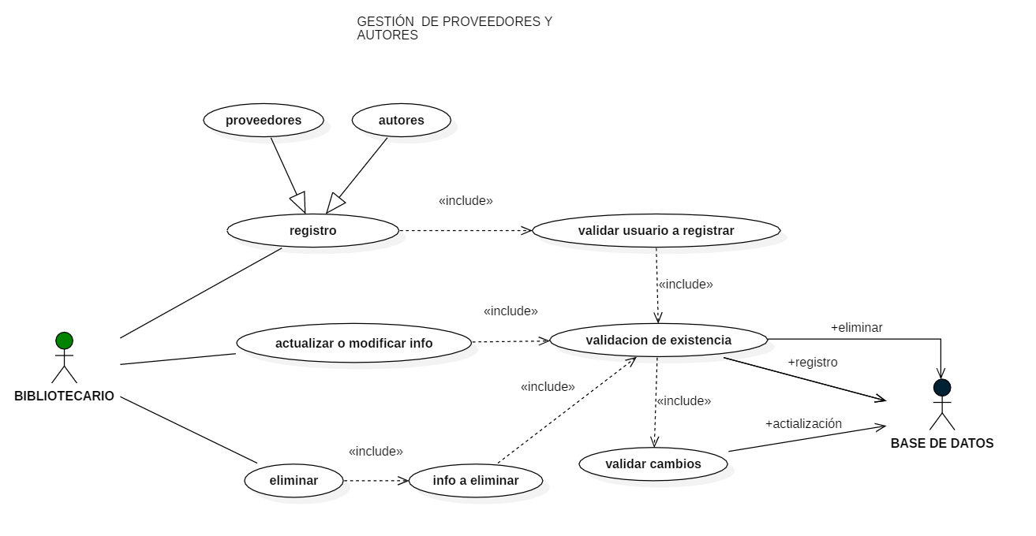

* **Documentación caso de uso: registro de usuarios asociados el material bibliotecario.**

|  |  |  |
| --- | --- | --- |
| **Nombre:** | Registro de usuarios asociados el material bibliotecario | |
| **Actor:** | Bibliotecario | |
| **Descripción:** | El bibliotecario será el encargado de registrar, modificar y eliminar las tanto, autores como proveedores que serán útiles en el módulo de registro de libros y que su registro permite dar menor redundancia cuando sus datos sean necesarios. | |
| **Precondición:** | El bibliotecario tendrá que haber ingresado al software de gestión de la biblioteca por medio de un login. | |
| **Flujo Principal:** | **Eventos ACTOR** | **Eventos SISTEMA** |
| 1. El bibliotecario ingresa al módulo de gestión de información general de material bibliotecario. |  |
| 2. Selecciona la opción de gestionar proveedores o, gestionar autores | 2.  Se muestra en pantalla el formulario de registro de datos. |
| 3. Diligencia el formulario con los datos requeridos y los guarda dentro del sistema. | 3. Muestra un mensaje en pantalla donde confirma si los datos fueron registrados correctamente dentro del sistema. |
| **Alternativa:** |  |  |
| 2. Filtrar por nombre, para borrar o actualizar información | 2. Se consultara que la información corresponda con la almacenada en la base de datos. |
| 3. Diligenciar actualizaciones. | 3. Se verifica que los cambios no interfieran con la integridad referencial perteneciente a los libros, para poder continuar y realizar la acción correspondiente satisfactoriamente. |
| **Presunción:** | La base de datos almacena el registro y  actualización de la información y funciona correctamente. | |

**9.7 Módulo de prestamos**

**caso de uso: gestión de historial de préstamos.**

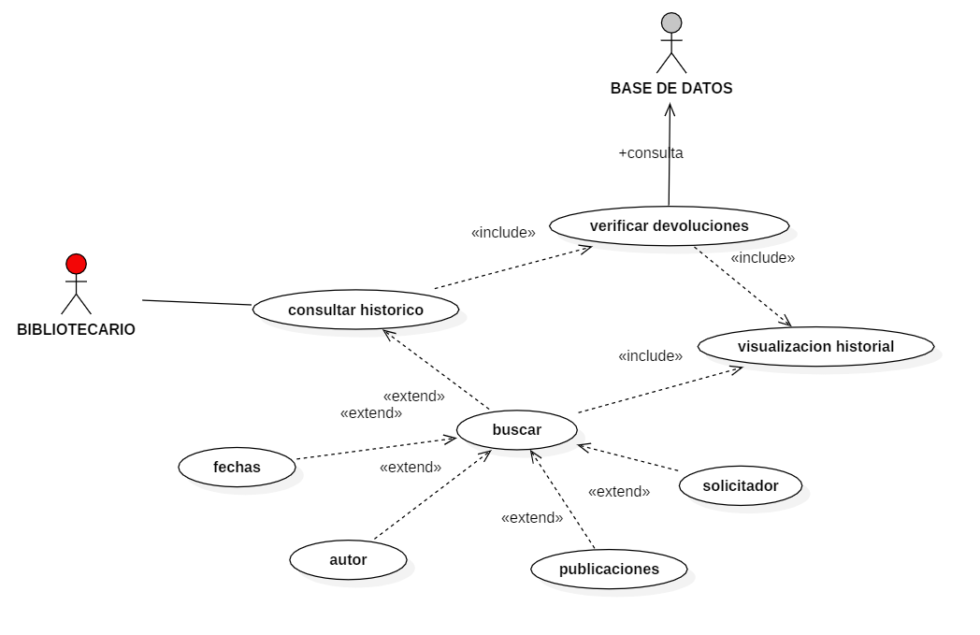

* **Documentación caso de uso: visualización de historial de préstamos**

|  |  |  |
| --- | --- | --- |
| **Nombre:** | Visualización de historial de préstamos | |
| **Actor:** | Bibliotecario | |
| **Descripción:** | El bibliotecario ingresa al módulo de préstamos y en podrá consultar el historial de préstamos de libros los cuales los usuarios han solicitado. | |
| **Precondición:** | El bibliotecario debe estar registrado en el sistema. | |
| **Flujo Principal:** | **Eventos ACTOR** | **Eventos SISTEMA** |
| 1. Ingresa al módulo de gestión de prestamos | 1. Se visualizan las opciones |
| 2. Se ingresa  a la sección de visualización de historial de préstamos | 2.  Permitir visualizar el historial. |
| 3. Podrá filtrar el historial por datos como fecha, prestador, publicación etc. lo que permite visualizar dicha información más clasificadamente. | 3.Muestra el historial basada en la consulta en la base de datos que el usuario solicite (bibliotecario). |
| **Alternativa:** |  |  |
| 3. La información en caso de no corresponder o no encontrarse. | 3.  Muestra mensaje por datos errores o datos no existe. |
| **Pos condición:** | Podrá interactuar con todos las opciones que dicho módulo ofrece basadas en la condiciones anteriores | |

* 1. **Caso de uso: gestión de préstamos pendientes de devolución.**

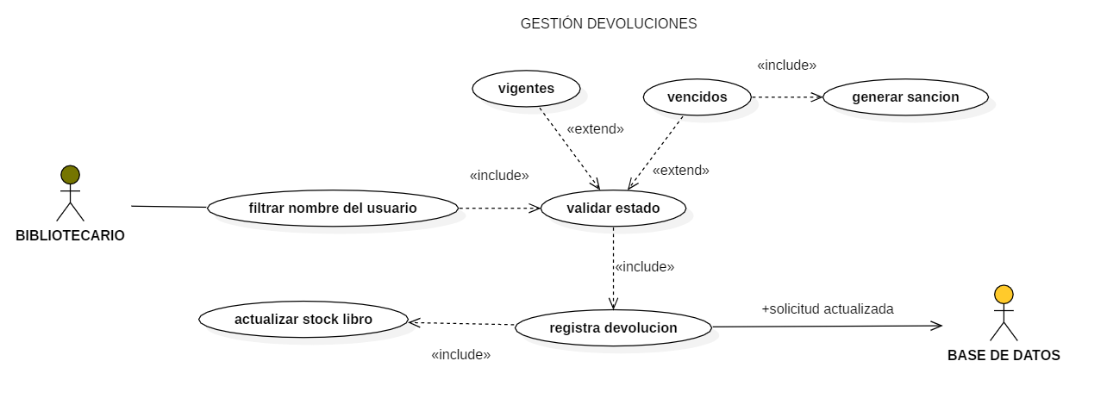

* **Documentación caso de uso: gestión de devolución de libros.**

|  |  |  |
| --- | --- | --- |
| **Nombre:** | Gestión de devolución de libros | |
| **Actor:** | Bibliotecario | |
| **Descripción:** | El bibliotecario ingresa al módulo de préstamos y en podrá consultar gestionar la devolución de libros cuales los usuarios han solicitado. | |
| **Precondición:** | El bibliotecario debe estar registrado en el sistema. | |
| **Flujo Principal:** | **Eventos ACTOR** | **Eventos SISTEMA** |
| 1. Ingresa al módulo de gestión de prestamos | 1. Se visualizan las opciones |
| 2. Se ingresa  a la sección Gestión de devolución de libros en préstamo. | 2.  Permitir visualizar el historial de préstamos vigentes. |
| 3. podrá filtrar el nombre o código del usuario que tiene pendiente su devolución. | 3.   Consulta el usuario solicitado. |
| 4. podrá registrar la devolución del usuario satisfactoriamente, indicando el día de devolución del libro, con lo cual se finalizara el proceso y el usuario saldrá de dicha lista. | 4. Se verificará los datos y se actualizará la fecha por la que se ingrese al sistema de fecha de devolución. |
|  |  |
| **Alternativa:** |  |  |
| 4. en caso tal de que el usuario haya superado la fecha de entrega, se le aplicará una sanción para sacar ejemplares la cual se retirara del sistema luego del tiempo que se determine la sanción basado en los días que considere el bibliotecario. | 4. el sistema registrará el recibido del libro, e ingresara en el perfil del usuario y asigna un estado de sanción. |
| **Pos condición:** | verificar que el usuario que ha entregado el ejemplar ha sido retirado de la lista de préstamos pendientes, por el ejemplar que devolvió, lo cual garantizará no tener inconvenientes con este. | |

* 1. **Caso de uso: catálogo de bibliotecario**

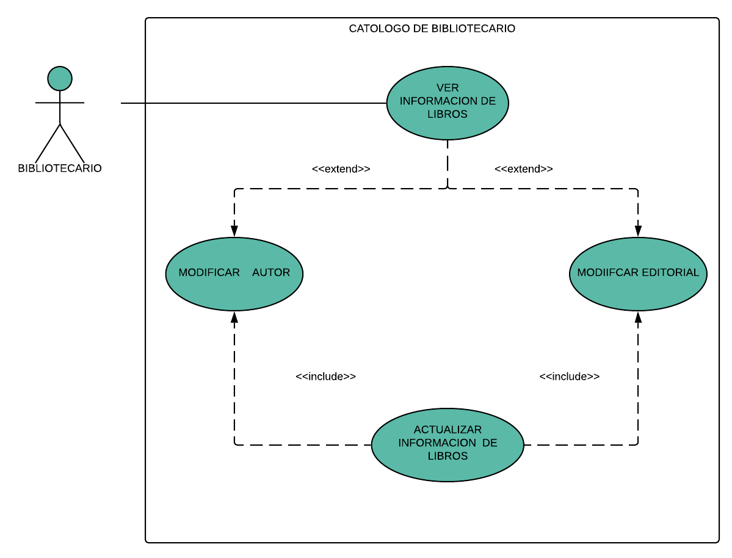

* **Documentación caso de uso: catálogo de bibliotecario**

|  |  |  |
| --- | --- | --- |
| **Nombre:** | Catálogo de Bibliotecario | |
| **Actor:** | Bibliotecario | |
| **Descripción:** | El bibliotecario entra al módulo de catálogo en el podrá modificar la información del libro como los autores y la editorial | |
| **Precondición:** | El bibliotecario debe estar registrado en el sistema. | |
| **Flujo Principal:** | **Eventos ACTOR** | **Eventos SISTEMA** |
| 1. Ingresa al módulo  de catalogo | 1. Se visualiza los libros por secciones . |
| 2. Se ingresa  por sección de libro o de categoría . | 2.  Permitir visualizar la información  del libro. |
| 3. Podrá filtrar nombre de libro, autor y editorial. | 3.Permite visualizar el stock de los libros. |
| 4. Podrá el stock de los libros. |  |
| 5.Podrá modificar la información necesaria de algún libro . |  |
| **Alternativa:** |  |  |
| 6. En caso de que la información esté errónea en la ficha técnica del libro, este se podrá actualizar o modificar la información. | 4. El sistema tiene opción de poder modificar la información del libro, autor y editorial. |
| **Pos-condición:** | Verificar la información del libro esté correcta o actualizada. | |

* 1. **Caso de uso: catálogo de usuario**

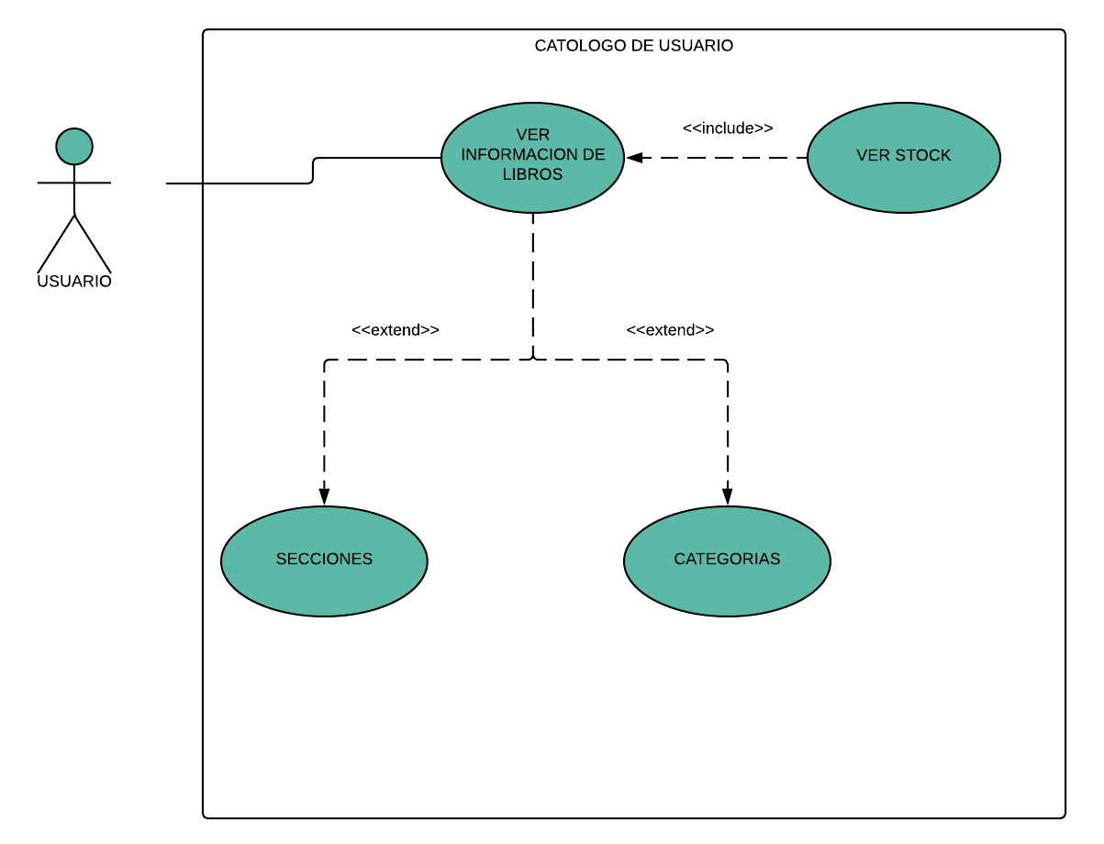

* **Documentación caso de uso: catálogo de usuarios**

|  |  |  |
| --- | --- | --- |
| **Nombre:** | Catálogo de usuario | |
| **Actor:** | Usuario | |
| **Descripción:** | El usuario ingresa a la página de biblioteca donde podrá ver la información. | |
| **Precondición:** | El usuario debe ingresar a plataforma de la biblioteca | |
| **Flujo Principal:** | **Eventos ACTOR** | **Eventos SISTEMA** |
| 1. Ingresa al modulo  de catalogo | 1. Se visualiza los libros por secciones . |
| 2. Se ingresa  por sección de libro o de categoría . | 2.  Permitir visualizar la información  del libro. |
| 3. Podrá filtrar nombre de libro,autor y editorial. | 3.Permite visualizar el stock de los libros. |
| 4. Podrá el stock de los libros. |  |
|  |  |
| **Alternativa:** |  |  |
| 6. En caso de que el usuario quiera saber de qué se trata habrá una pequeña descripción del libro. | 4. El sistema tiene opción visualizar los libros con imágenes. |
| **Pos-condición:** | Ser ciudadano del municipio | |

1. **Diagrama de flujo de datos**

* **Diagrama de contexto**

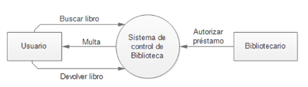

* **Diagrama 0: gestión de biblioteca**

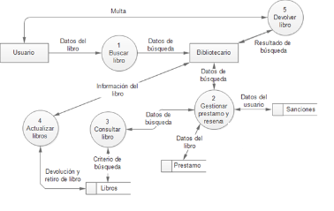

* **Diagrama 1: gestionar préstamo**

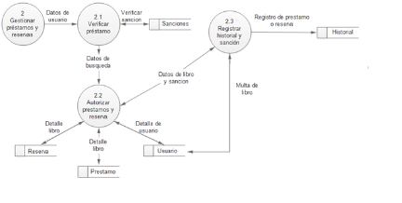

* **Diagrama: gestión de consulta, actualizar y devolución de libro**

**[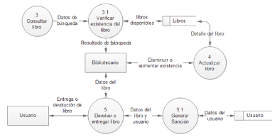](https://es.slideshare.net/elvis1151/analisis-estructurado-ydfdpresentaciondeclase?next_slideshow=1)**

1. **Diagrama entidad relación del sistema gestión de biblioteca**

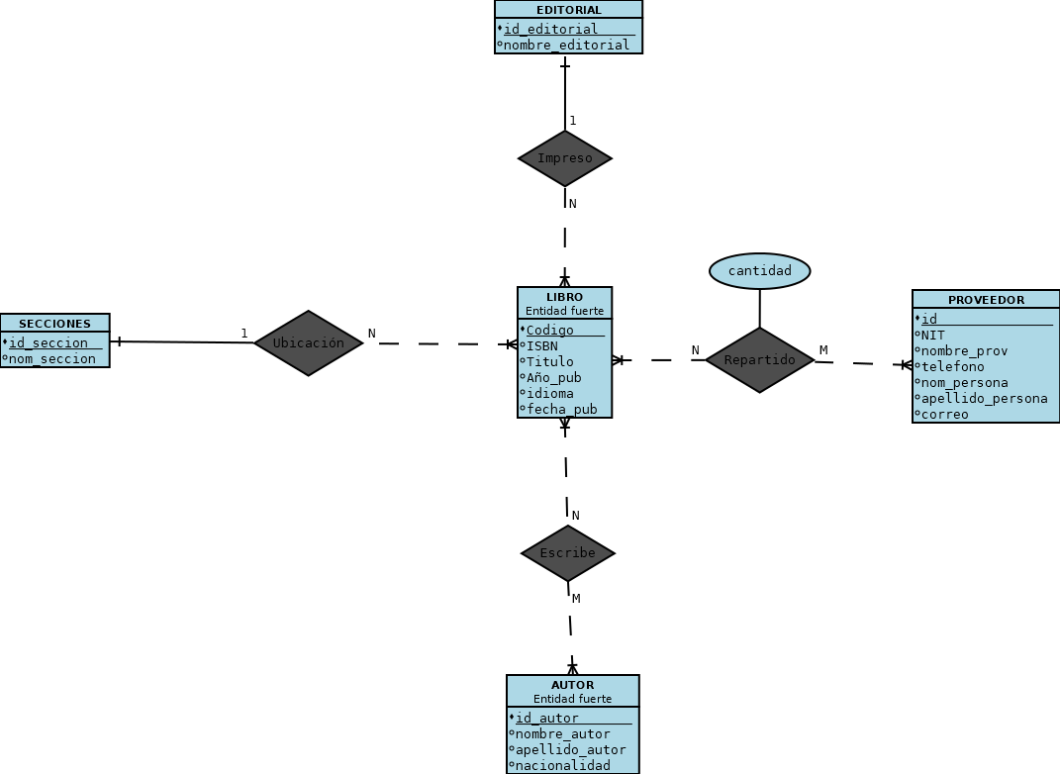

1. **Modelo relacional del sistema gestión de biblioteca**

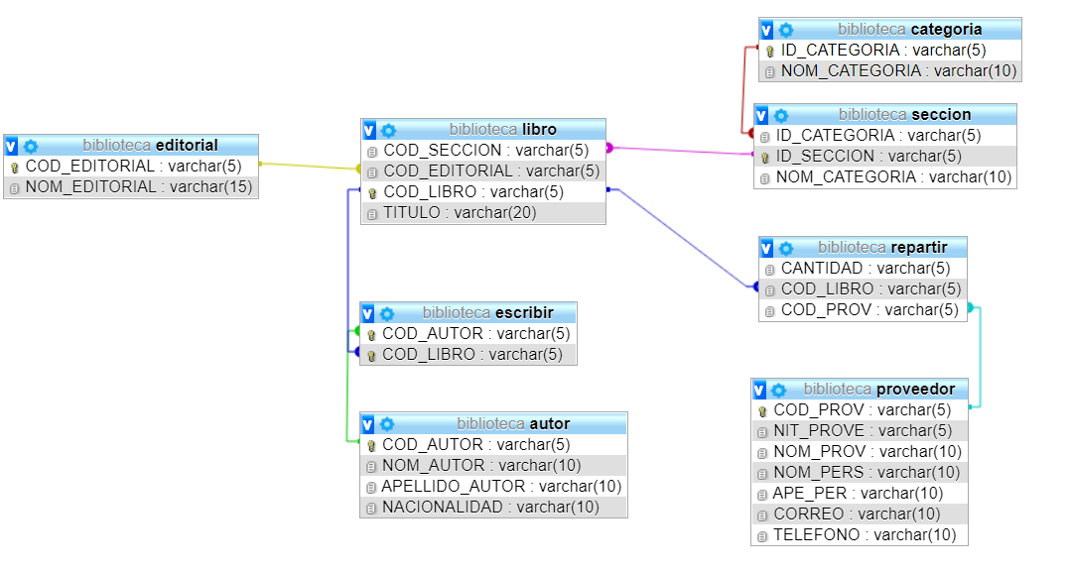

1. **Diccionario de datos**